系统说明书
一、引言
1.1编写目的
编写本说明书的目的在于概要的对本系统的主要内容进行说明。
本文档供项目经理、设计人员、开发人员、测试人员参考。
1.2项目背景
开发软件名称：“小二”二手书交易平台
用户：在校大学生和对图书有需求及收藏爱好的社会人士。
运行软件的中心：本系统采用B/S，采用Tomcat服务器作为操作系统的工作站，采用Mysql5.0作为开发软件的数据库服务程序。
1.3定义
B/S：全称Browser/Server，即浏览器/服务器。
1.4参考资料
1.4．1《二手书交易平台可行性分析报告》
1.4．2《二手书售卖平台需求规格说明书》
1.4.3郑延斌 《实用软件工程技术》 科学出版社
1.4.4周虎 王彬 邢如意 《ASP.NET程序设计项目教程》电子工业出版社
1.4.5魏菊霞 《ASP.NET实践教程》 清华大学出版社
1.4.6王珊 《数据库系统概论》 高等教育出版社
1.4.7侯爱民 《面向对象分析与设计（UML）》 清华大学出版社
二.系统流程图
数据流程图如下：
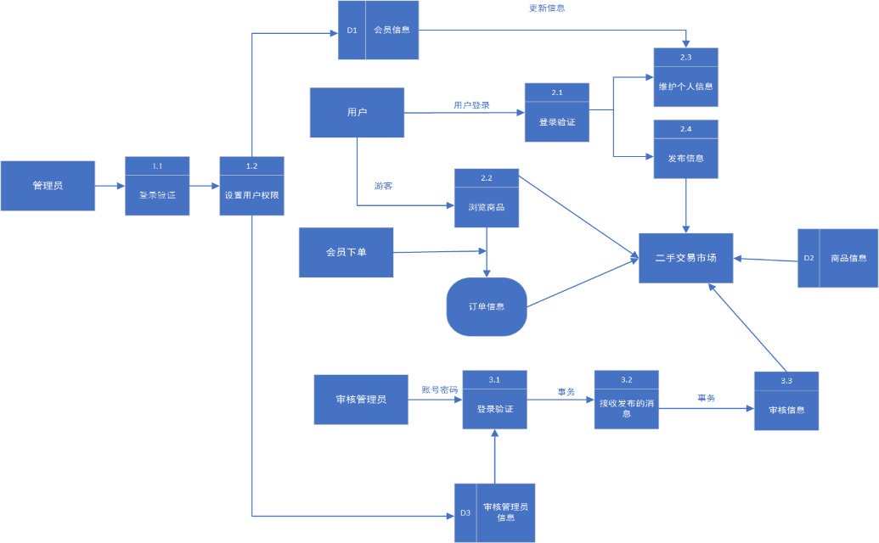
图2.1数据流图
系统处理流程图如下：
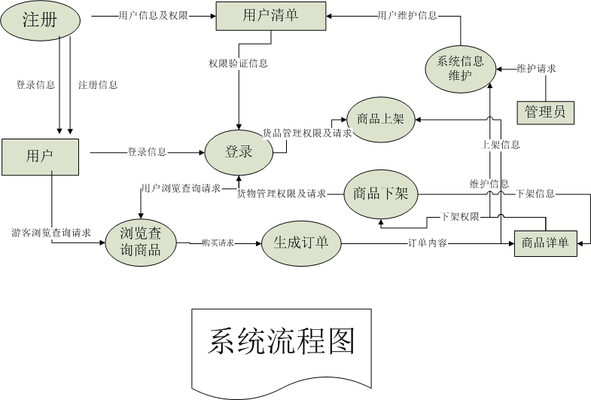
2.1系统构成方案
本系统的使用者为用户和管理员，系统主要的作用是为大学生提供一个买卖二手书的平台，通过平台用户可以发布卖书信息，也可以发布求购信息，同时用户还可以根据自己的需要在平台上搜索其他用户已发布的信息。同时平台还有购物车、支付等多种功能。
2.2 组成系统的物理元素清单
书籍搜索、购物车、发布出售或求购信息
2.3 成本/效益分析
根据公司前期发展设想以及对市场的考察，公司预计原始投资总额30万元。资金来源主要有三个方面：自有资本、银行贷款、扶持资金。其中自有资本3万元，占总资本的10.0%;银行贷款21万元，占总资本70.0%；众筹6万元，占总资本的20.0%。 单位：元
序号 | 项目 | 费用说明一次性投资
1 | 电脑 | 15000.00
2 | 软件开发 | 50000.00
3 | 场地费 | 10000.00
4 | 装修费 | 8000.00
5 | 宣传费 | 6000.00
6 | 办公费 | 5000.00
7 | 员工工资 | 106000.00
8 | 预备资金 | 100000.00
表（2-3.1）：公司前期运营投资预算表
根据上表的估算，综上可得出项目组前期基础运营成本为30万元/年。
根据市场调查，具体分析公司未来三年收入明细，见下表：（注：线上每条广告每时收入10元，线下每条广告每月收入1000元，买家发布一条求购信息0.5元；在各种节假促销时价格会有所调整，但变化不大，以下的财务分析均参照上述已有的标准。） 单位：元
年限  项目 | 第一年 | 第二年 | 第三年
线上广告收益 | 36500.00 | 43800.00 | 73000.00
线下广告收益 | 50000.00 | 100000.00 | 100000.00
买家求购收益 | 15000.00 | 25000.00 | 50000.00
表（2-3.2）：未来三年财务分析
三、最佳方案概括描述
首先，用户分为：买家、卖家、管理员
点击不同按钮，跳转到不同的界面。
3.1买家：首先，买家需要登录，若买家第一次使用，则买家需要注册一个新的账号，注册成功后，新的买家再进行登录，即可使用相关功能。买家点击购买后会把要购买的商品添加到购物车，一并支付购买。若用户不清楚购物流程，点击购物流程即可查看购物流程，然后进行购买操作。若用户对网站有好的建议，也可以给网站留言，在我的留言中可以查看用户自己的留言信息。因本产品是基于大学生的，大学期间难免会丢东西，这里设置了失物招领和论坛，目的是让同学们，可以讨论读书感悟，交流感想，发表意见等，也可以把捡到的物品，放在这里，找到失主。若用户不清楚自己想要的，没有目的，不如来精品推荐这里，这里为你提供的都是精品，没有想不到。当然，你也可以来到热销商品这里，看看大家都在买些什么，这不妨是一个思路。点击商品分类那一栏，你也可以找到，你喜欢的书籍类别。
3.2卖家：卖家直接进入登录界面，登录成功后，进入卖家页面，卖家可以进行订单管理，库存管理，系统管理。对于订单管理，卖家可以进行确认发货，也可以查看发货信息。对于库存管理，卖家可以进行商品添加，管理添加后的商品。系统管理中卖家可以查看，买家的留言信息，并进行留言回复。
3.3管理员：管理员登录成功后，进入管理员界面，管理员可以进行订单管理、库存管理、管理员管理、管理员管理、用户管理、系统管理。订单管理用于管理卖家是否已经确认发货，以及是否已经发货，管理员也可以查看订单的情况，对订单进行管理。库存管理，若卖家发现自己无法进行商品添加，管理员可以在后台为卖家添加相应的商品信息，并对这些信息进行管理。管理员管理，可以添加新的管理员，并且可以对所有的管理员信息进行管理。用户管理，用于管理会员。系统管理，用于管理用户的留言信息，也可以对用户的留言，进行反馈，管理员也可以上传商品的相关图片。
四、精化的数据流图
（线分布太密集，大小可以）

（字太大图片显得大）
（字太大图片显得大）

（字太大图片显得大）

（字太大图片显得大）

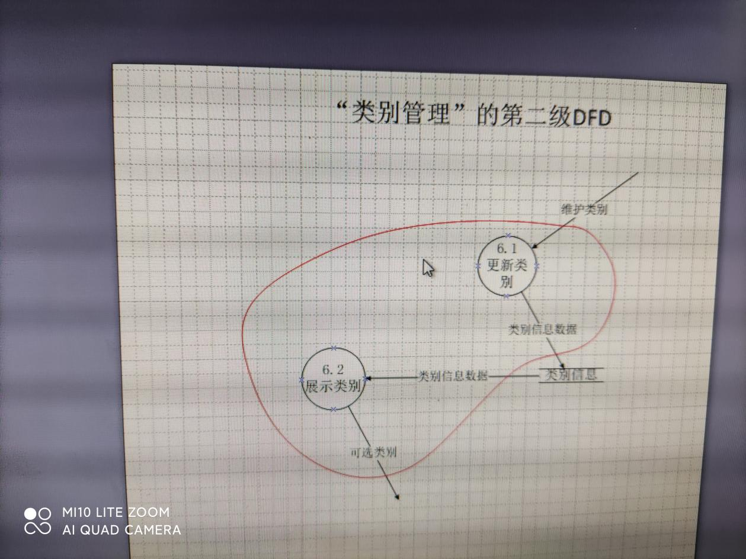
五、层次图
六、IPO图对各模块的描述

（字太大图片显得大）

七、需求、功能与模块

（字太大图片显得大）

 | 会员购物模块 | 会员信息管理模块 | 管理员对会员的管理 | 管理员对书籍的管理
浏览图书 | √
加入购物车 | √
提交订单 | √ | √
修改会员信息 |  | √
修改图书信息 |  | √
录入图书信息 |  |  |  | √
冻结会员 |  |  | √
解冻会员 |  |  | √
订单处理 |  |  | √ | √
功能需求与程序模块关系
（标题字太大）

八、程序流程图
（字太大图片显得大）

书籍信息输入程序流程图

